NMR 傅里叶变换原理讲解器
使 用 说 明
版本 v2.1 | 适用 MATLAB R2020a 及以上 | 配套教材《脉冲傅里叶核磁共振波谱仪的工作原理》

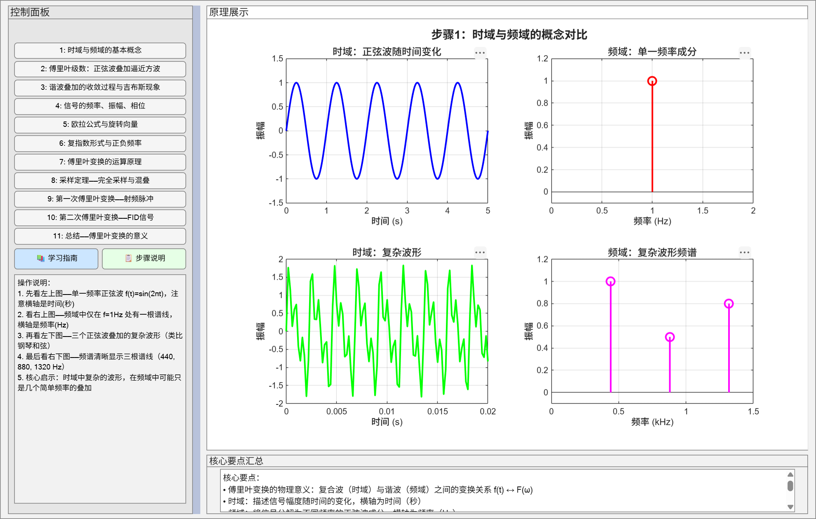
图 1 NMR 傅里叶变换原理讲解器主界面（步骤 1）

目录
一、软件简介
二、运行环境与文件清单
三、启动方法
四、界面总览
五、基本操作
六、分步讲解（步骤 1–11）
七、动画演示与交互演示
八、学习指南
九、常见问题（FAQ）
十、附录：关键公式一览

一、软件简介
NMR 傅里叶变换原理讲解器是一套面向核磁共振（PFT-NMR）与信号处理初学者的交互式教学软件。它把“时域 ↔ 频域”这一抽象概念拆解为 11 个循序渐进的讲解步骤，并配备 3 段动画演示和 1 个交互式演示，帮助学生直观理解傅里叶级数、傅里叶变换、欧拉公式、采样定理，以及它们在脉冲傅里叶核磁共振中“两次傅里叶变换”的作用。
软件特点：
• 配套 11 个讲解步骤，由浅入深，覆盖从基础概念到 PFT-NMR 应用的完整知识链；
• 每个步骤均配有原理图、操作说明与核心要点，便于对照理解；
• 提供“傅里叶级数分解”“旋转圆”“FID 3D”等动画，动态呈现抽象过程；
• “采样定理与混叠”交互演示可拖动滑块，亲手体会完全采样与混叠的临界条件；
• 子图支持单独导出为图片，方便制作讲义、作业与课件。
本说明文档介绍如何安装与启动软件、浏览各讲解步骤、观看动画、调整界面以及导出插图。

二、运行环境与文件清单

2.1 运行环境
• 软件环境：MATLAB R2020a 或更高版本（推荐 R2023a 及以上）；
• 必需工具箱：Signal Processing Toolbox（软件使用了 square、sawtooth、findpeaks 等函数）；
• 操作系统：Windows / macOS / Linux 均可；
• 显示分辨率：建议 1366×768 及以上，主窗口会依据屏幕自动选择合适的默认大小；
• 文件编码：请保持所有 .m 文件与 display_texts.csv 为 UTF-8 编码，以免中文出现乱码。

2.2 文件清单
文件 | 说明
runFourierTransformExplainer.m | 启动脚本：清理环境并打开主界面
FourierTransformExplainer.m | 主程序：界面布局、11 个讲解步骤与交互逻辑
SamplingAliasingDemo.m | 采样定理与混叠交互演示窗口
FourierSeriesAnimation.m | 傅里叶级数分解动画
FourierCircleAnimation.m | 欧拉公式旋转圆动画
FIDFourierTransformAnimation.m | FID 信号与傅里叶变换 3D 动画
BaseAnimation.m | 动画基类（定时器与播放状态管理）
AppConstants.m | 全局常量（颜色、尺寸、动画参数）
display_texts.csv | 全部讲解文本（标题、操作说明、详细讲解、要点、学习指南）

三、启动方法
1. 打开 MATLAB，使用“当前文件夹”面板或 cd 命令进入本软件所在目录；
2. 在命令行窗口输入 runFourierTransformExplainer 并回车（或在编辑器中打开该文件后点击“运行”）；
3. 主窗口打开后默认显示“步骤 1”，即可开始学习。
也可以在命令行直接输入 FourierTransformExplainer 启动主界面：
cd('软件所在目录');
runFourierTransformExplainer

四、界面总览
主界面分为四个区域，布局清晰、可自由缩放：
① 控制面板（左侧）：包含 11 个步骤按钮，以及“学习指南”“步骤说明”按钮和“操作说明”文本框；
② 原理展示区（中部）：显示当前步骤的原理图，通常由若干子图组成；
③ 核心要点汇总（底部）：显示当前步骤的关键结论，可滚动查看、复制文字；
④ 分隔条（控制面板与显示区之间）：拖动它即可调整左右宽度比例。
图 2 主界面布局（以步骤 1 为例）

五、基本操作

5.1 切换步骤
点击左侧任意步骤按钮即可切换到该步骤；建议按 1→11 的顺序学习。控制面板下方的“操作说明”文本框会同步显示该步骤的观察要点。

5.2 查看详细讲解与学习指南
点击“步骤说明”弹出当前步骤的详细讲解；“学习指南”则给出整体学习顺序、关键公式与教学建议。两个窗口中的文字均可滚动与复制。

5.3 调整界面
• 缩放窗口：放大主窗口时，各面板与按钮会自动调整大小与位置；
• 调整宽度比例：将鼠标移到控制面板与显示区之间的分隔条上（指针变为左右箭头），按住拖动即可改变左右宽度；
• 窗口过小时会被限制在最小尺寸，保证内容完整可见。

5.4 导出图片
把鼠标移到需要导出的子图上，右上角会显示“…”按钮，点击展开坐标轴工具栏，选择“导出（Export）”即可将该子图单独保存为图片，用于课件或作业。

六、分步讲解（步骤 1–11）
下面按顺序介绍每个步骤的界面、操作方法与核心要点。

步骤 1 时域与频域的基本概念
图 3 步骤 1 界面

操作说明
1. 先看左上图——单一频率正弦波 f(t)=sin(2πt)，注意横轴是时间(秒)
2. 看右上图——频域中仅在 f=1Hz 处有一根谱线，横轴是频率(Hz)
3. 再看左下图——三个正弦波叠加的复杂波形（类比钢琴和弦）
4. 最后看右下图——频谱清晰显示三根谱线（440, 880, 1320 Hz）
5. 核心启示：时域中复杂的波形，在频域中可能只是几个简单频率的叠加

核心要点
• 傅里叶变换的物理意义：复合波（时域）与谐波（频域）之间的变换关系 f(t) ↔ F(ω)
• 时域：描述信号幅度随时间的变化，横轴为时间（秒）
• 频域：将信号分解为不同频率的正弦波成分，横轴为频率（Hz）
• 左上图——单一频率正弦波（时域），右上方为其频谱（一根谱线）
• 左下图——三个正弦波的叠加（模拟音乐和弦），右下方为其频谱（三根谱线）
• 本质：任何复杂波形都可分解为简单正弦波的加权和
• 生活类比：白色阳光经水滴折射形成七色彩虹，单调声波组合成钢琴音色

步骤 2 傅里叶级数：正弦波叠加逼近方波
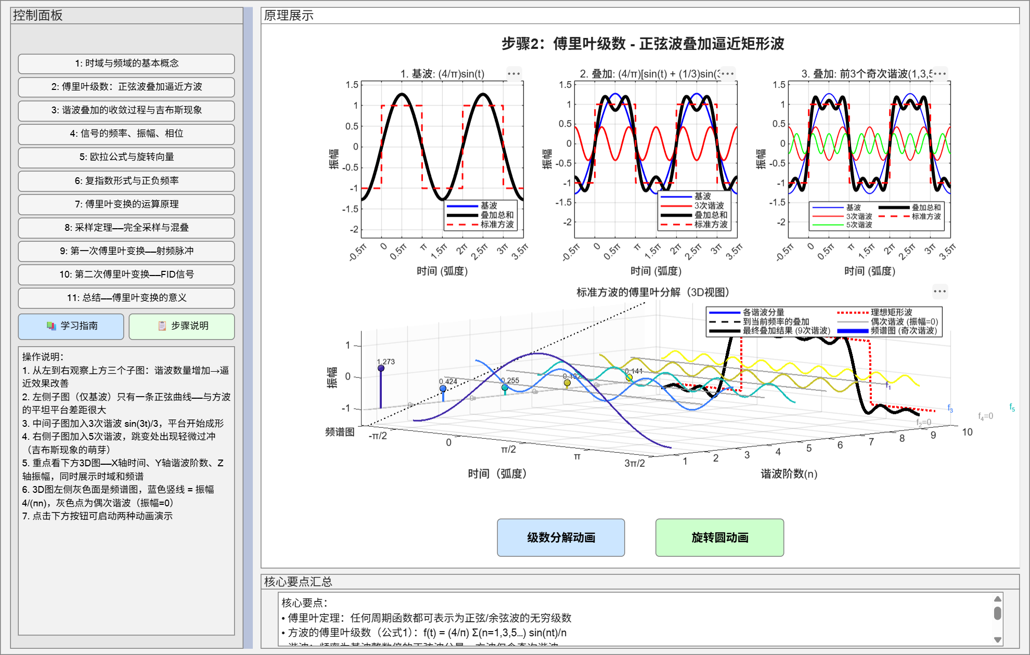
图 4 步骤 2 界面

操作说明
1. 从左到右观察上方三个子图：谐波数量增加→逼近效果改善
2. 左侧子图（仅基波）只有一条正弦曲线——与方波的平坦平台差距很大
3. 中间子图加入3次谐波 sin(3t)/3，平台开始成形
4. 右侧子图加入5次谐波，跳变处出现轻微过冲（吉布斯现象的萌芽）
5. 重点看下方3D图——X轴时间、Y轴谐波阶数、Z轴振幅，同时展示时域和频谱
6. 3D图左侧灰色面是频谱图，蓝色竖线 = 振幅 4/(πn)，灰色点为偶次谐波（振幅=0）
7. 点击下方按钮可启动两种动画演示

核心要点
• 傅里叶定理：任何周期函数都可表示为正弦/余弦波的无穷级数
• 方波的傅里叶级数（公式1）：f(t) = (4/π) Σ(n=1,3,5…) sin(nt)/n
• 谐波：频率为基波整数倍的正弦波分量，方波仅含奇次谐波
• 振幅按 1/n 递减，偶次谐波振幅为零（奇对称函数的特征）
• 上方3个子图展示渐进逼近，下方3D图同时呈现时域波形与频谱
• 拉格朗日与傅里叶争论的核心：不连续函数能否用光滑函数精确表达
• 几何意义：多个特定大小的圆以特定频率联动旋转的y轴投影

步骤 3 谐波叠加的收敛过程与吉布斯现象
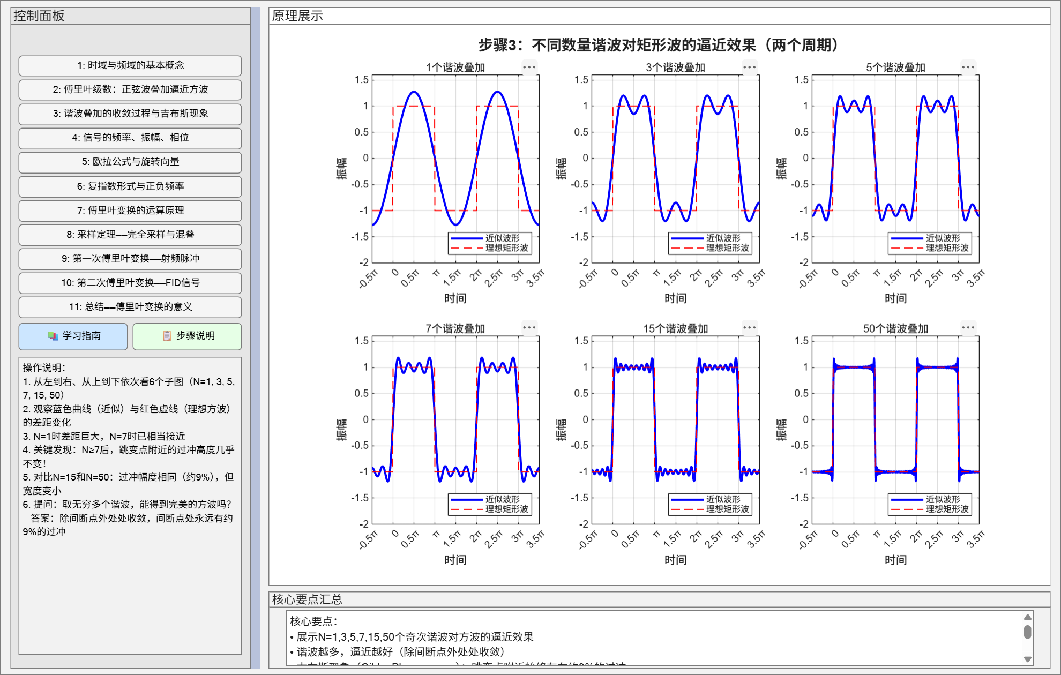
图 5 步骤 3 界面

操作说明
1. 从左到右、从上到下依次看6个子图（N=1, 3, 5, 7, 15, 50）
2. 观察蓝色曲线（近似）与红色虚线（理想方波）的差距变化
3. N=1时差距巨大，N=7时已相当接近
4. 关键发现：N≥7后，跳变点附近的过冲高度几乎不变！
5. 对比N=15和N=50：过冲幅度相同（约9%），但宽度变小
6. 提问：取无穷多个谐波，能得到完美的方波吗？
答案：除间断点外处处收敛，间断点处永远有约9%的过冲

核心要点
• 展示N=1,3,5,7,15,50个奇次谐波对方波的逼近效果
• 谐波越多，逼近越好（除间断点外处处收敛）
• 吉布斯现象（Gibbs Phenomenon）：跳变点附近始终存在约9%的过冲
• 即使N→∞，过冲幅度不变——用光滑函数逼近间断函数的必然结果
• 过冲宽度随N增大而趋于零
• 教学意义：理解条件收敛与一致收敛的区别
• 实际表现：JPEG边界振铃、MRI重建伪影等现象的数学根源

步骤 4 信号的频率、振幅、相位
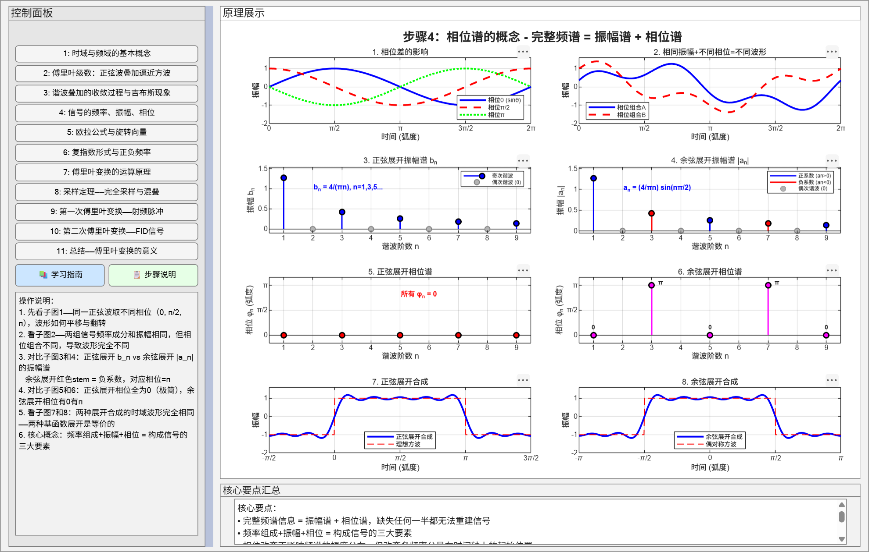
图 6 步骤 4 界面

操作说明
1. 先看子图1——同一正弦波取不同相位（0, π/2, π），波形如何平移与翻转
2. 看子图2——两组信号频率成分和振幅相同，但相位组合不同，导致波形完全不同
3. 对比子图3和4：正弦展开 b_n vs 余弦展开 |a_n| 的振幅谱
余弦展开红色stem = 负系数，对应相位=π
4. 对比子图5和6：正弦展开相位全为0（极简），余弦展开相位有0有π
5. 看子图7和8：两种展开合成的时域波形完全相同——两种基函数展开是等价的
6. 核心概念：频率组成+振幅+相位 = 构成信号的三大要素

核心要点
• 完整频谱信息 = 振幅谱 + 相位谱，缺失任何一半都无法重建信号
• 频率组成+振幅+相位 = 构成信号的三大要素
• 相位改变不影响频谱的幅度分布，但改变各频率分量在时间轴上的起始位置
• 相位调整在脉冲序列设计中极为关键
• 方波正弦展开（公式1，奇对称）：系数全正，相位极简（0或π）
• 方波余弦展开（公式2，偶对称）：平移T/4后，系数正负交替
• 同一信号用不同基函数展开，振幅/相位表现不同，但时域合成结果等价

步骤 5 欧拉公式与旋转向量
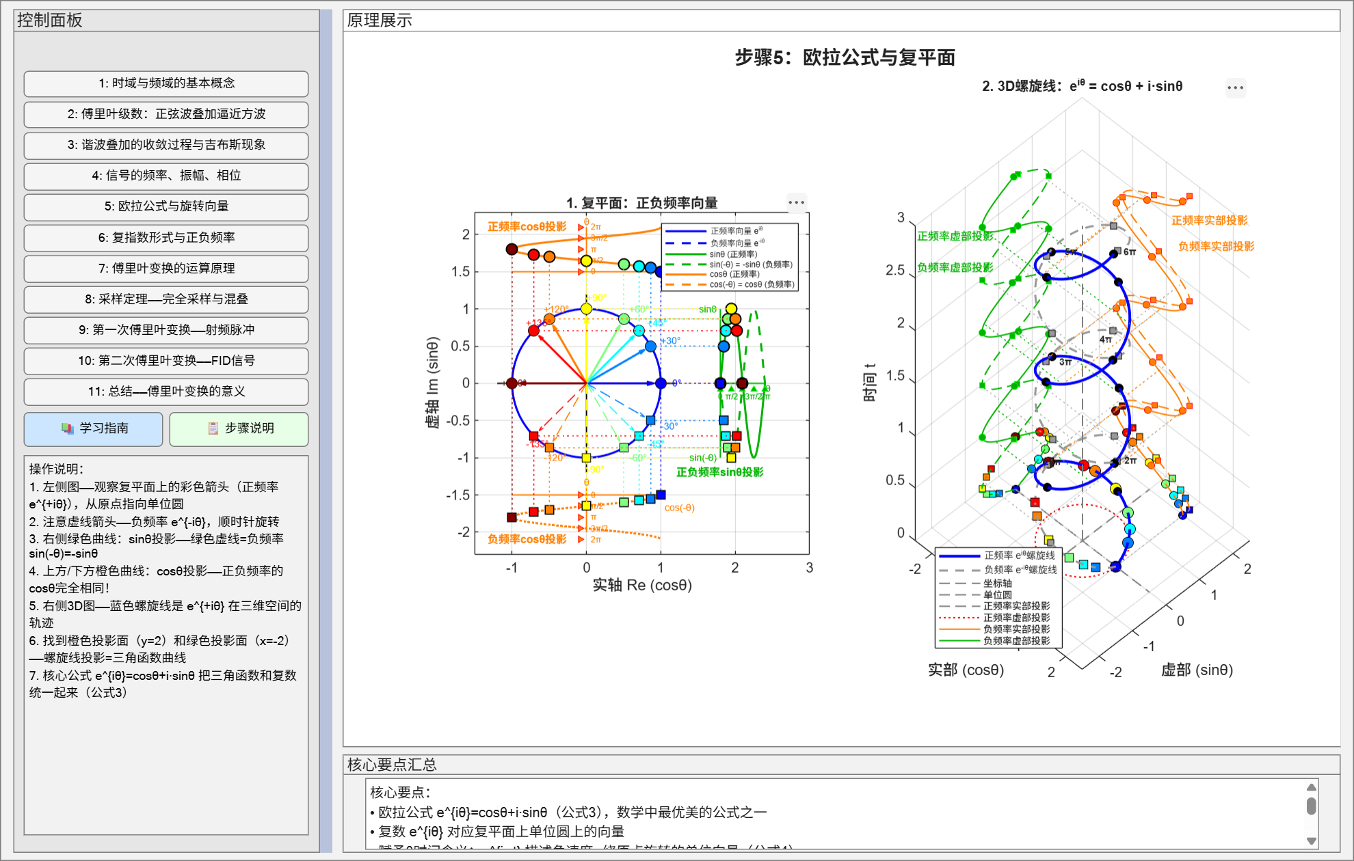
图 7 步骤 5 界面

操作说明
1. 左侧图——观察复平面上的彩色箭头（正频率 e^{+iθ}），从原点指向单位圆
2. 注意虚线箭头——负频率 e^{-iθ}，顺时针旋转
3. 右侧绿色曲线：sinθ投影——绿色虚线=负频率 sin(-θ)=-sinθ
4. 上方/下方橙色曲线：cosθ投影——正负频率的cosθ完全相同！
5. 右侧3D图——蓝色螺旋线是 e^{+iθ} 在三维空间的轨迹
6. 找到橙色投影面（y=2）和绿色投影面（x=-2）——螺旋线投影=三角函数曲线
7. 核心公式 e^{iθ}=cosθ+i·sinθ 把三角函数和复数统一起来（公式3）

核心要点
• 欧拉公式 e^{iθ}=cosθ+i·sinθ（公式3），数学中最优美的公式之一
• 复数 e^{iθ} 对应复平面上单位圆上的向量
• 赋予θ时间含义：e^{iωt} 描述角速度ω绕原点旋转的单位向量（公式4）
• 正频率（+ω）=逆时针旋转，负频率（-ω）=顺时针旋转
• 实部cosθ=实轴投影（可观测），虚部sinθ=虚轴投影（正交分量）
• 左侧图展示复平面上的向量及三角函数投影
• 右侧3D螺旋线展示 e^{iθ} 在三维空间（实部×虚部×时间）的轨迹
• 欧拉公式将三角函数统一为指数形式，大幅简化傅里叶分析的数学表达

步骤 6 复指数形式与正负频率
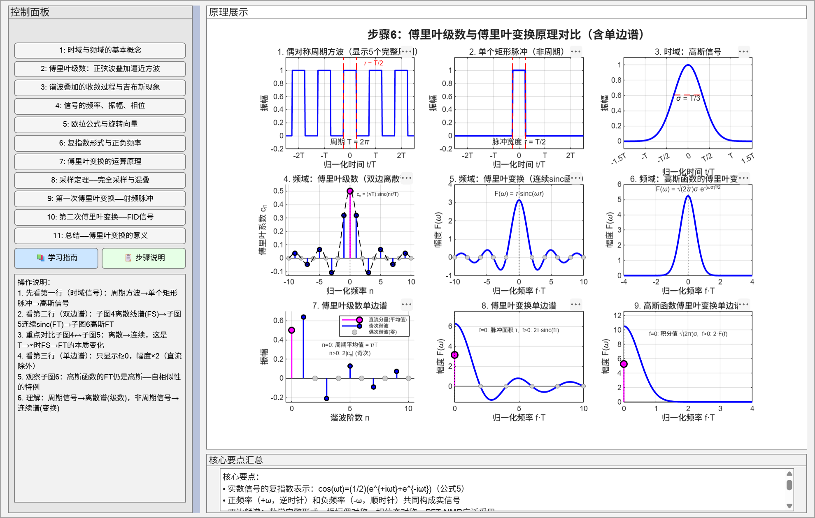
图 8 步骤 6 界面

操作说明
1. 先看第一行（时域信号）：周期方波→单个矩形脉冲→高斯信号
2. 看第二行（双边谱）：子图4离散线谱(FS)→子图5连续sinc(FT)→子图6高斯FT
3. 重点对比子图4↔子图5：离散→连续，这是T→∞时FS→FT的本质变化
4. 看第三行（单边谱）：只显示f≥0，幅度×2（直流除外）
5. 观察子图6：高斯函数的FT仍是高斯——自相似性的特例
6. 理解：周期信号→离散谱(级数)，非周期信号→连续谱(变换)

核心要点
• 实数信号的复指数表示：cos(ωt)=(1/2)(e^{+iωt}+e^{-iωt})（公式5）
• 正频率（+ω，逆时针）和负频率（-ω，顺时针）共同构成实信号
• 双边频谱：数学完整形式，振幅偶对称、相位奇对称，PFT-NMR广泛采用
• 傅里叶级数（FS）：周期信号→离散频谱（公式6，C_n 复数系数）
• 傅里叶变换（FT）：非周期信号→连续频谱（公式7，F(ω)连续函数）
• 从FS到FT：T→∞时ω₀→0，离散谱线填满→连续包络
• 单边谱：f≥0，幅度×2（直流除外），底层算法始终是双边运算
• 高斯函数FT仍是高斯——σ越大时域越宽→频域越窄

步骤 7 傅里叶变换的运算原理
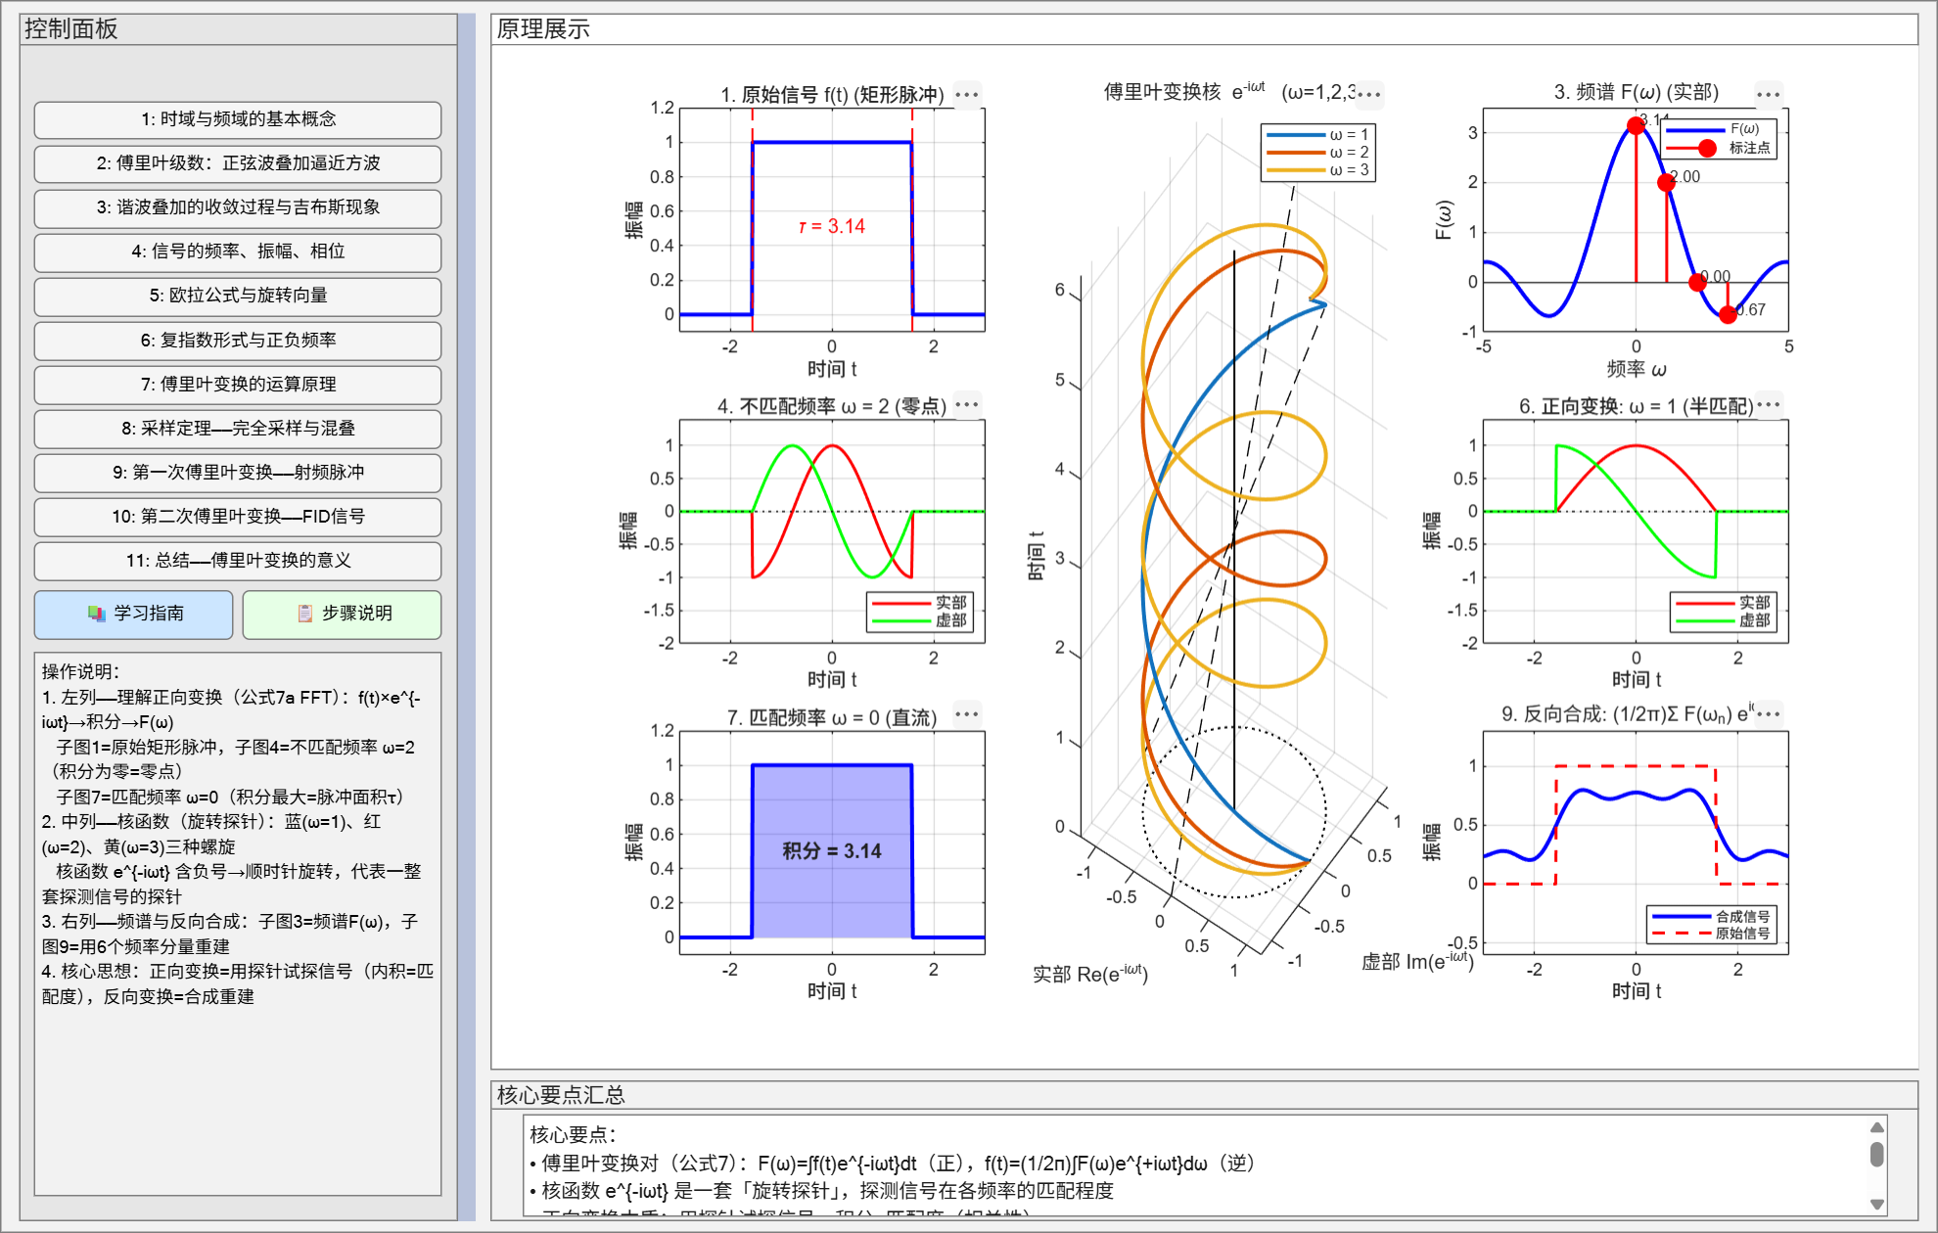
图 9 步骤 7 界面

操作说明
1. 左列——理解正向变换（公式7a FFT）：f(t)×e^{-iωt}→积分→F(ω)
子图1=原始矩形脉冲，子图4=不匹配频率 ω=2（积分为零=零点）
子图7=匹配频率 ω=0（积分最大=脉冲面积τ）
2. 中列——核函数（旋转探针）：蓝(ω=1)、红(ω=2)、黄(ω=3)三种螺旋
核函数 e^{-iωt} 含负号→顺时针旋转，代表一整套探测信号的探针
3. 右列——频谱与反向合成：子图3=频谱F(ω)，子图9=用6个频率分量重建
4. 核心思想：正向变换=用探针试探信号（内积=匹配度），反向变换=合成重建

核心要点
• 傅里叶变换对（公式7）：F(ω)=∫f(t)e^{-iωt}dt（正），f(t)=(1/2π)∫F(ω)e^{+iωt}dω（逆）
• 核函数 e^{-iωt} 是一套「旋转探针」，探测信号在各频率的匹配程度
• 正向变换本质：用探针试探信号，积分=匹配度（相关性）
• ω匹配时积分最大（直流→脉冲面积τ），ω不匹配→积分=0→频谱零点
• 核函数 e^{-iωt} 顺时针旋转，与逆变换的 e^{+iωt} 成对出现
• 连续FT的核函数在数学上连续，实际计算用有限离散点→DFT
• 正逆变换必须成对出现：选定正向核符号后，逆向核符号随之确定

步骤 8 采样定理——完全采样与混叠
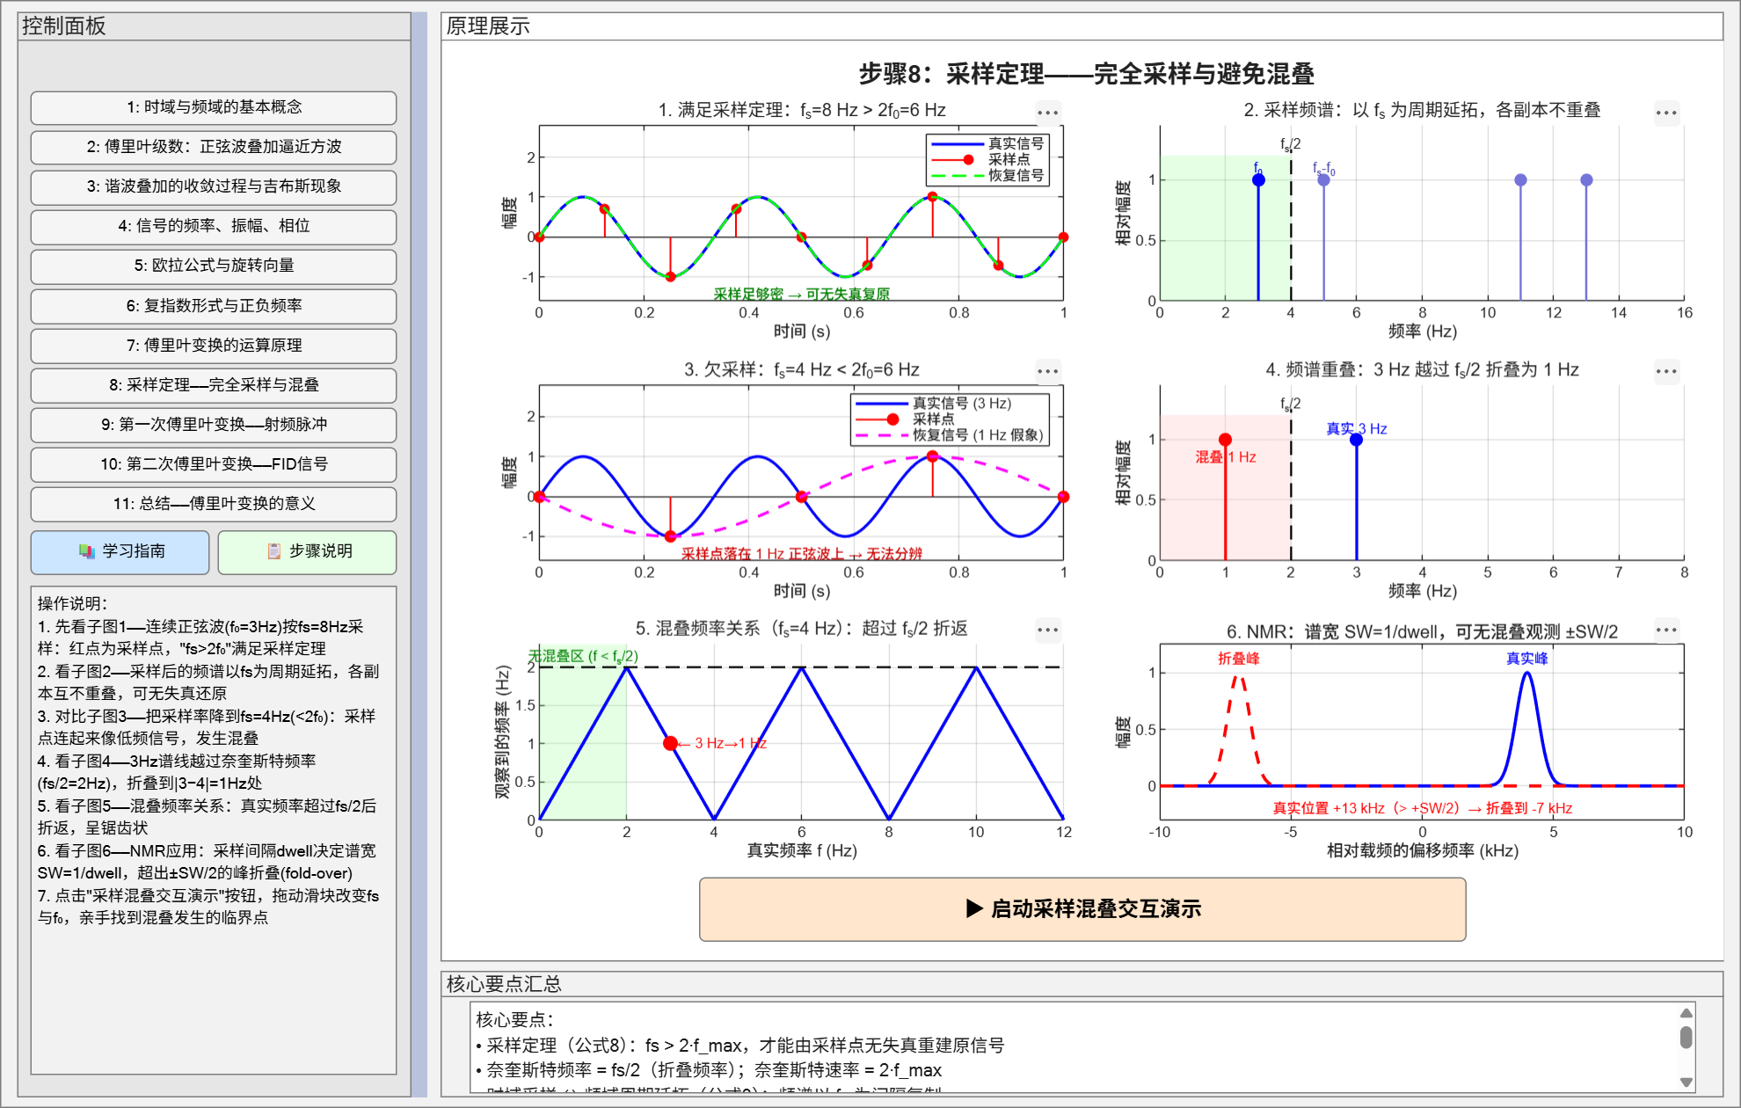
图 10 步骤 8 界面

操作说明
1. 先看子图1——连续正弦波(f₀=3Hz)按fs=8Hz采样：红点为采样点，"fs>2f₀"满足采样定理
2. 看子图2——采样后的频谱以fs为周期延拓，各副本互不重叠，可无失真还原
3. 对比子图3——把采样率降到fs=4Hz(<2f₀)：采样点连起来像低频信号，发生混叠
4. 看子图4——3Hz谱线越过奈奎斯特频率(fs/2=2Hz)，折叠到|3−4|=1Hz处
5. 看子图5——混叠频率关系：真实频率超过fs/2后折返，呈锯齿状
6. 看子图6——NMR应用：采样间隔dwell决定谱宽SW=1/dwell，超出±SW/2的峰折叠(fold-over)
7. 点击"采样混叠交互演示"按钮，拖动滑块改变fs与f₀，亲手找到混叠发生的临界点

核心要点
• 采样定理（公式8）：fs > 2·f_max，才能由采样点无失真重建原信号
• 奈奎斯特频率 = fs/2（折叠频率）；奈奎斯特速率 = 2·f_max
• 时域采样 ⇔ 频域周期延拓（公式9）：频谱以 fs 为间隔复制
• 副本不重叠 ⇔ fs>2f_max ⇒ 无混叠；副本重叠 ⇒ 混叠
• 混叠(aliasing)：高频成分「伪装」成低频，f_alias=|f−round(f/fs)·fs|（公式10）
• NMR：dwell=采样间隔，SW=1/dwell=fs，无混叠范围 ±SW/2；超出则 fold-over 折叠
• 防混叠：限带 + 足够快采样（抗混叠滤波器 / 增大谱宽 SW）
• 欠采样可被主动利用（如 MRI 折叠成像），但常规观测必须避免

步骤 9 第一次傅里叶变换——射频脉冲
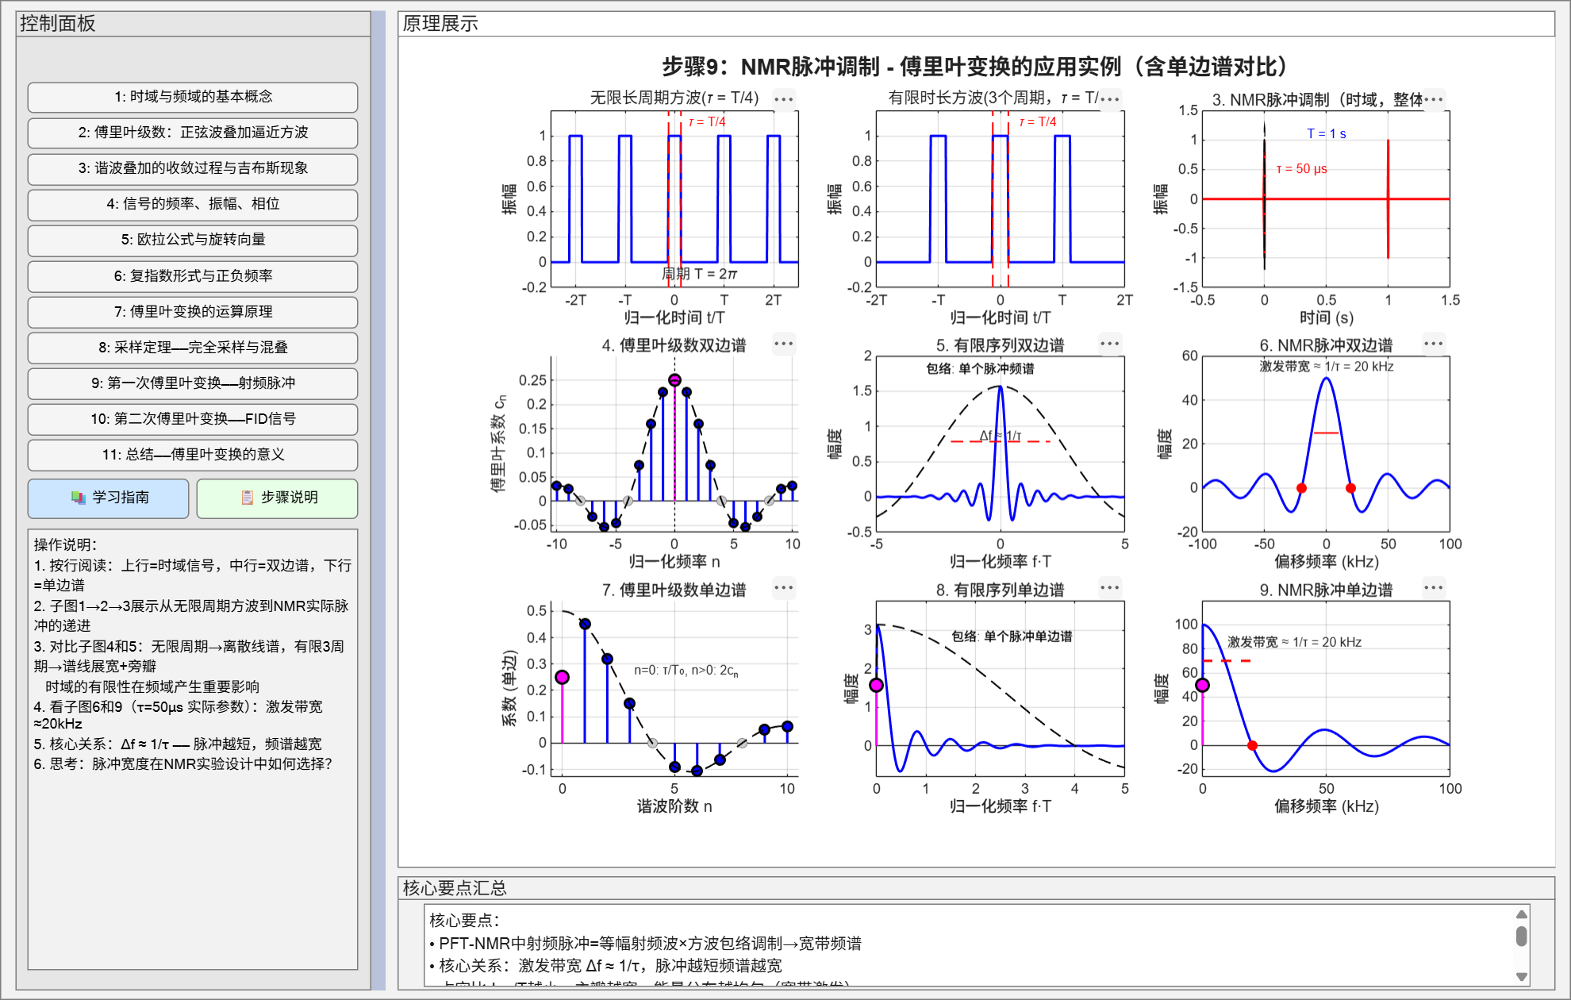
图 11 步骤 9 界面

操作说明
1. 按行阅读：上行=时域信号，中行=双边谱，下行=单边谱
2. 子图1→2→3展示从无限周期方波到NMR实际脉冲的递进
3. 对比子图4和5：无限周期→离散线谱，有限3周期→谱线展宽+旁瓣
时域的有限性在频域产生重要影响
4. 看子图6和9（τ=50μs 实际参数）：激发带宽≈20kHz
5. 核心关系：Δf ≈ 1/τ —— 脉冲越短，频谱越宽
6. 思考：脉冲宽度在NMR实验设计中如何选择？

核心要点
• PFT-NMR中射频脉冲=等幅射频波×方波包络调制→宽带频谱
• 核心关系：激发带宽 Δf ≈ 1/τ，脉冲越短频谱越宽
• 占空比d=τ/T越小→主瓣越宽→能量分布越均匀（宽带激发）
• 时域有限信号在DFT计算中呈现离散频谱——离散频率间隔1/ta是分辨率极限
• 子图4(无限周期)→子图5(有限3周期)：时域截断→谱线展宽+旁瓣
• 子图6实际参数：τ=50μs→激发带宽≈20kHz
• 13C NMR典型参数：tp=10~50μs, ta=1~5s，占空比极小

步骤 10 第二次傅里叶变换——FID信号
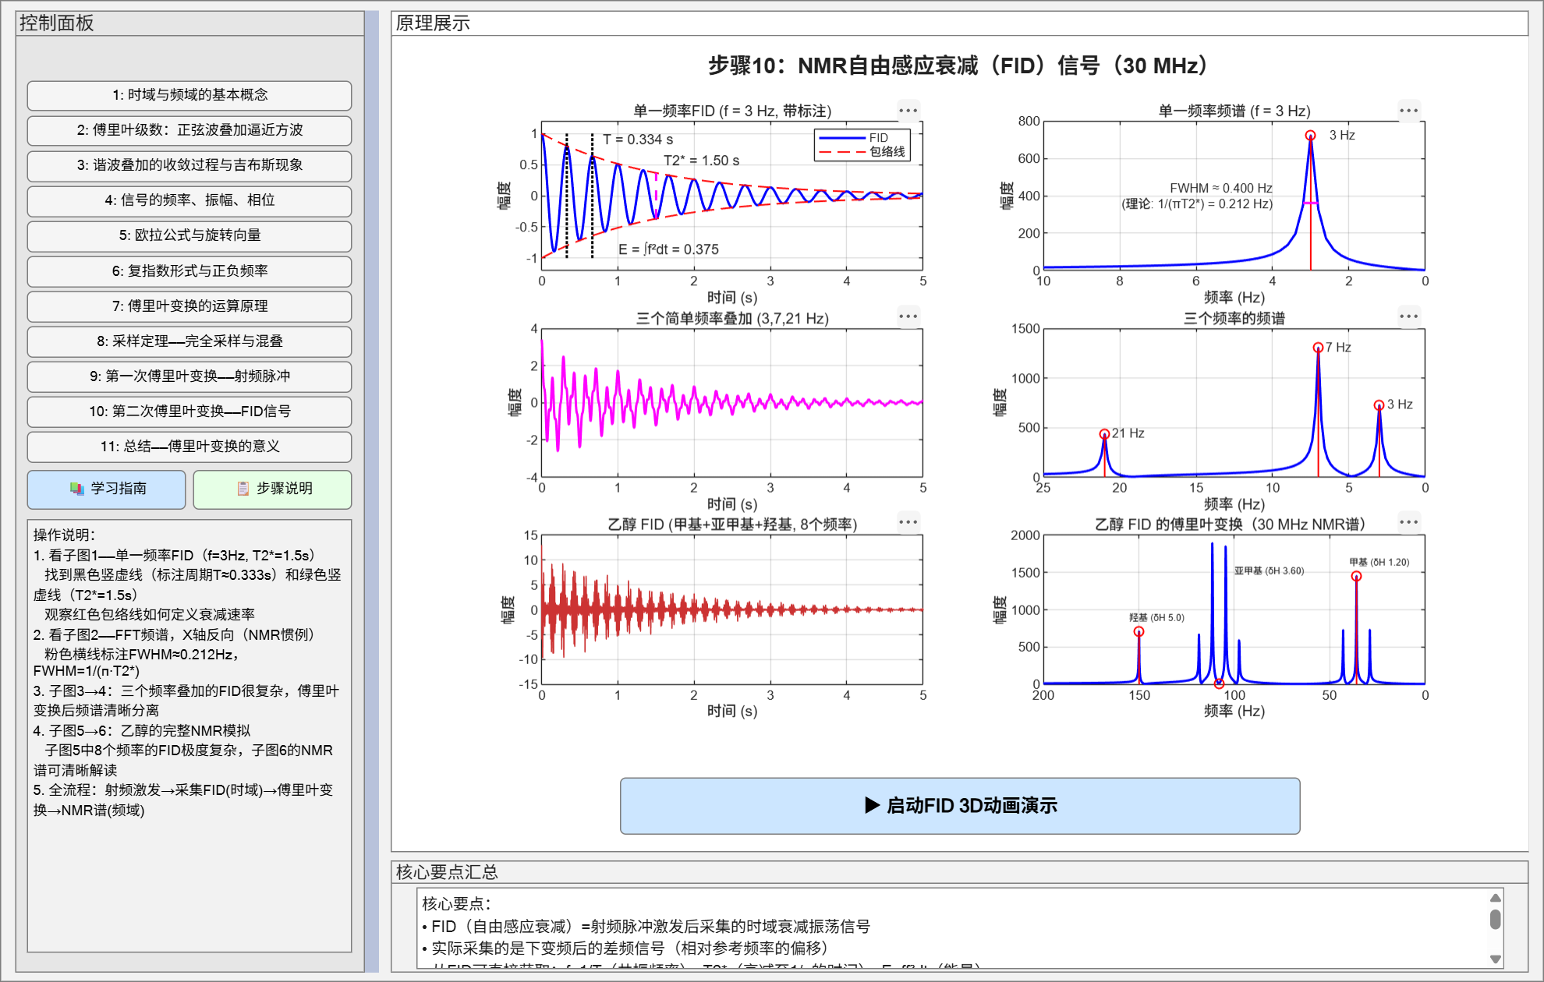
图 12 步骤 10 界面

操作说明
1. 看子图1——单一频率FID（f=3Hz, T2*=1.5s）
找到黑色竖虚线（标注周期T≈0.333s）和绿色竖虚线（T2*=1.5s）
观察红色包络线如何定义衰减速率
2. 看子图2——FFT频谱，X轴反向（NMR惯例）
粉色横线标注FWHM≈0.212Hz，FWHM=1/(π·T2*)
3. 子图3→4：三个频率叠加的FID很复杂，傅里叶变换后频谱清晰分离
4. 子图5→6：乙醇的完整NMR模拟
子图5中8个频率的FID极度复杂，子图6的NMR谱可清晰解读
5. 全流程：射频激发→采集FID(时域)→傅里叶变换→NMR谱(频域)

核心要点
• FID（自由感应衰减）=射频脉冲激发后采集的时域衰减振荡信号
• 实际采集的是下变频后的差频信号（相对参考频率的偏移）
• 从FID可直接获取：f=1/T（共振频率）、T2*（衰减至1/e的时间）、E=∫f²dt（能量）
• T2*与谱线宽度严格成反比：FWHM=1/(π·T2*)
• 多个频率的FID在时域杂乱，傅里叶变换后在频域清晰可辨
• 乙醇NMR模拟：8个频率分量（甲基三重峰+亚甲基四重峰+羟基单峰）
• NMR全流程：射频脉冲→FID采集(时域)→傅里叶变换→NMR谱(频域)→结构解析

步骤 11 总结——傅里叶变换的意义
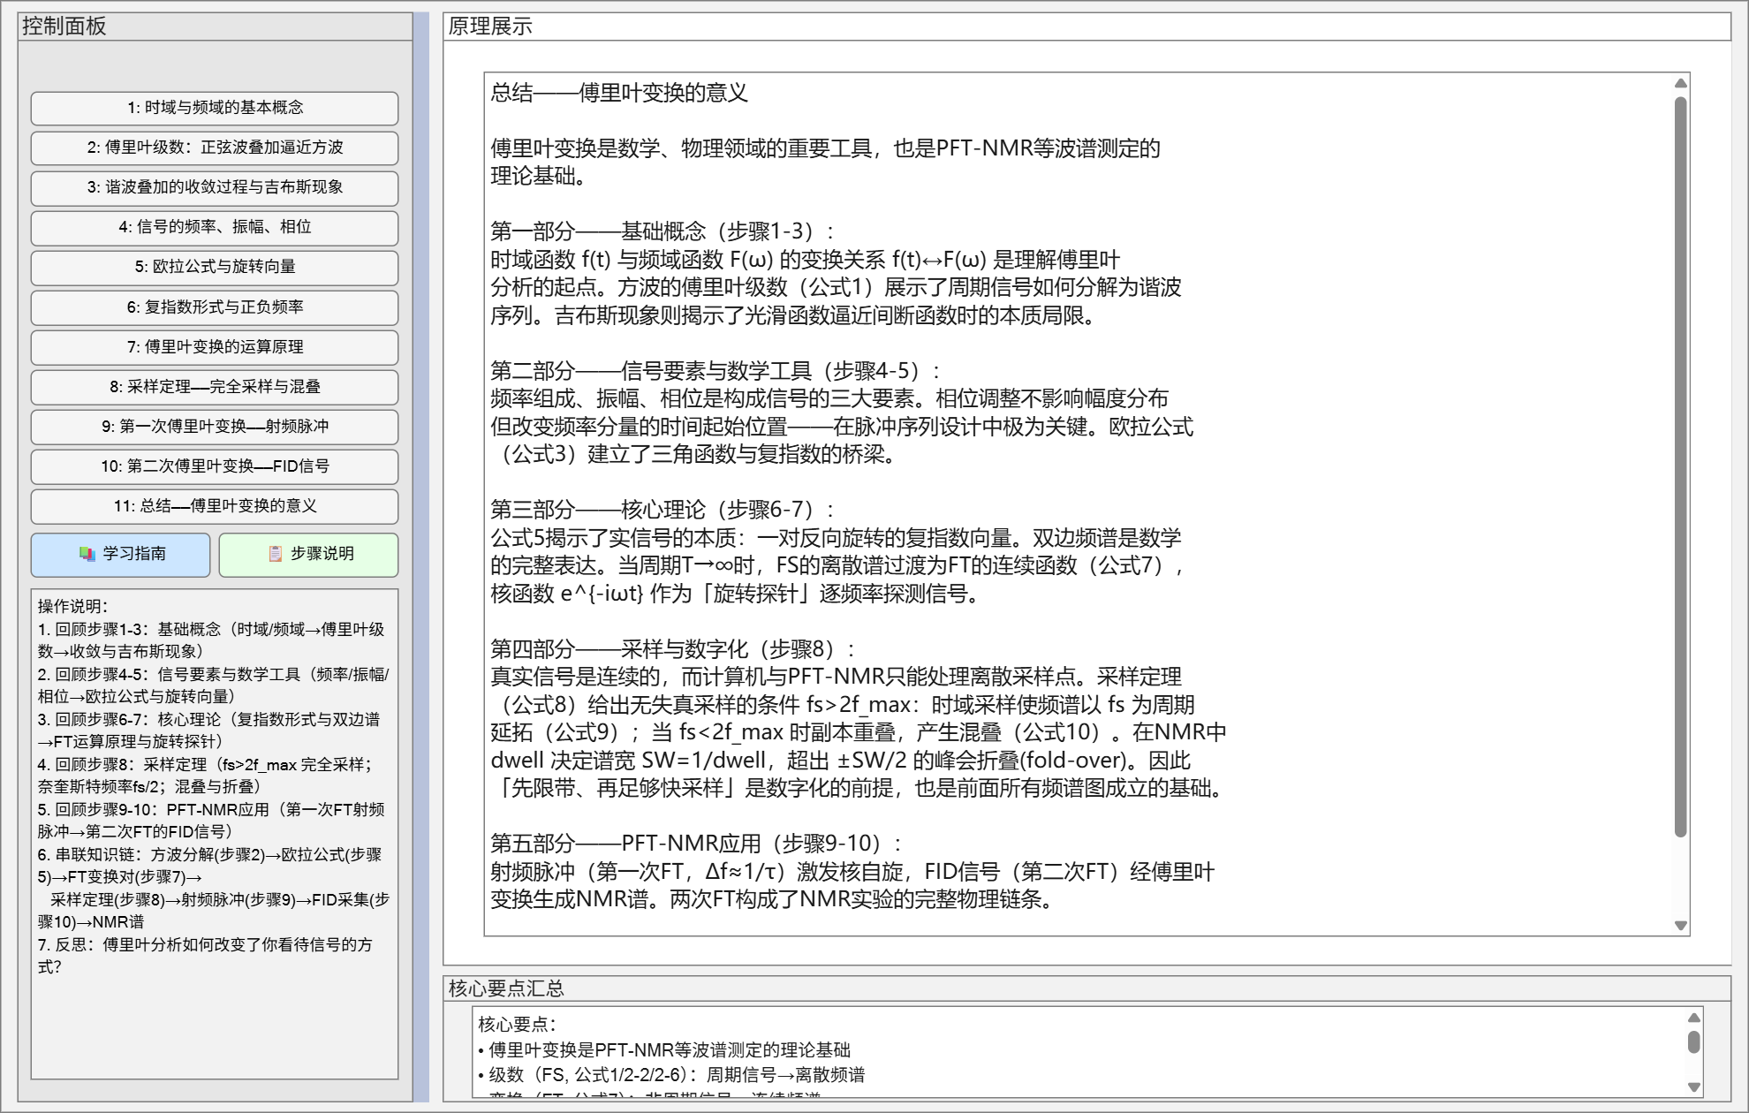
图 13 步骤 11 界面

操作说明
1. 回顾步骤1-3：基础概念（时域/频域→傅里叶级数→收敛与吉布斯现象）
2. 回顾步骤4-5：信号要素与数学工具（频率/振幅/相位→欧拉公式与旋转向量）
3. 回顾步骤6-7：核心理论（复指数形式与双边谱→FT运算原理与旋转探针）
4. 回顾步骤8：采样定理（fs>2f_max 完全采样；奈奎斯特频率fs/2；混叠与折叠）
5. 回顾步骤9-10：PFT-NMR应用（第一次FT射频脉冲→第二次FT的FID信号）
6. 串联知识链：方波分解(步骤2)→欧拉公式(步骤5)→FT变换对(步骤7)→
采样定理(步骤8)→射频脉冲(步骤9)→FID采集(步骤10)→NMR谱
7. 反思：傅里叶分析如何改变了你看待信号的方式？

核心要点
• 傅里叶变换是PFT-NMR等波谱测定的理论基础
• 级数（FS, 公式1/2-2/2-6）：周期信号→离散频谱
• 变换（FT, 公式7）：非周期信号→连续频谱
• 采样定理（公式8）：fs>2f_max 才能无失真采样；奈奎斯特频率=fs/2
• 时域采样 ⇔ 频域周期延拓（公式9），副本重叠即混叠（公式10）
• 信号三大要素：频率组成 + 振幅 + 相位
• 欧拉公式（公式3）→实信号=正负频率的复指数叠加（公式5）
• 核函数=旋转探针：正向变换用e^{-iωt}探测信号，反向用e^{+iωt}合成
• PFT-NMR的两次FT：射频脉冲（Δf≈1/τ）+ FID信号→NMR谱
• NMR数字化：dwell→SW=1/dwell，无混叠范围±SW/2，超出则fold-over
• DFT的离散性：计算机观察的分辨率极限，非物理上的频率离散
• 哲学启示：复杂表象之下可能隐藏着简洁的频率秩序

七、动画演示与交互演示
除静态原理图外，软件还提供 3 段动画与 1 个交互演示，帮助动态理解抽象过程。

7.1 采样定理与混叠交互演示
在“步骤 8：采样定理——完全采样与混叠”底部点击“启动采样混叠交互演示”。拖动滑块改变信号频率 f₀ 与采样频率 f_s，可在上方看到真实信号、采样点和由采样点恢复出的信号，在下方看到真实频率、混叠频率与奈奎斯特频率 f_s/2。
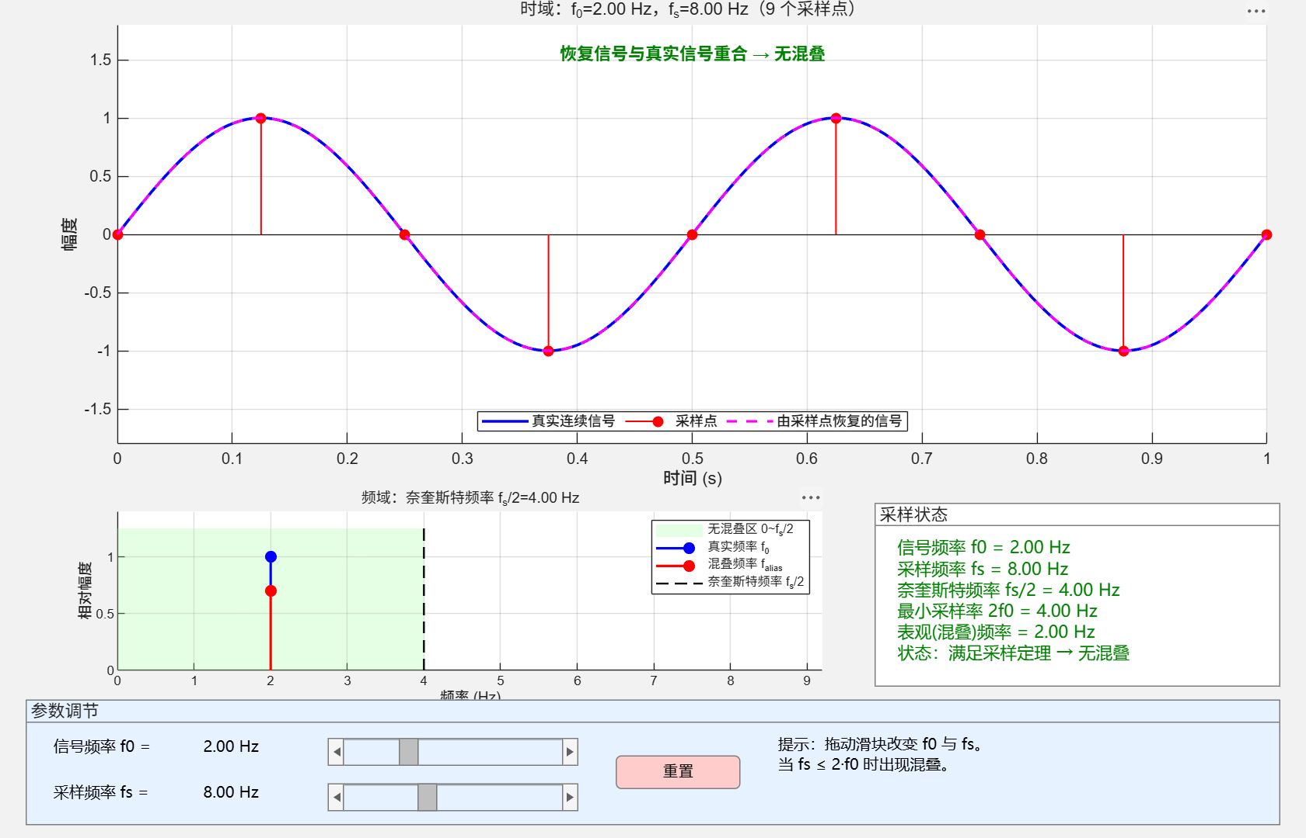
图 14 满足采样定理（f_s > 2f₀）：恢复信号与真实信号重合，无混叠
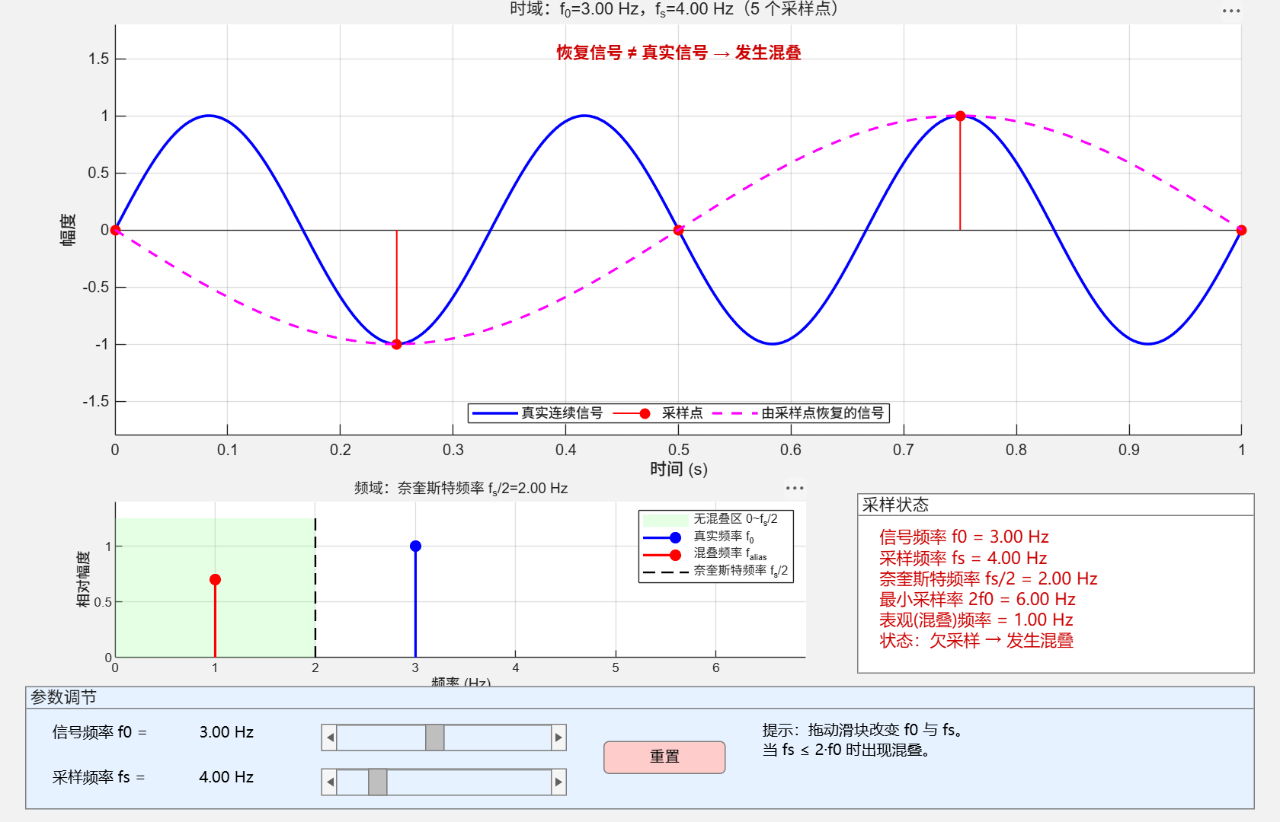
图 15 欠采样（f_s < 2f₀）：3 Hz 被采样点“伪装”成 1 Hz，发生混叠
结论：只有当 f_s > 2·f_max 时才能无失真采样；奈奎斯特频率为 f_s/2；在 NMR 中谱宽 SW = 1/dwell，可无混叠观测的范围为 ±SW/2，超出范围会出现折叠峰（fold-over）。

7.2 级数分解动画
在“步骤 2：傅里叶级数——正弦波叠加逼近矩形波”底部点击“级数分解动画”。动画演示各次谐波向量在复平面上的旋转叠加，以及它们如何逐步拼出矩形波。
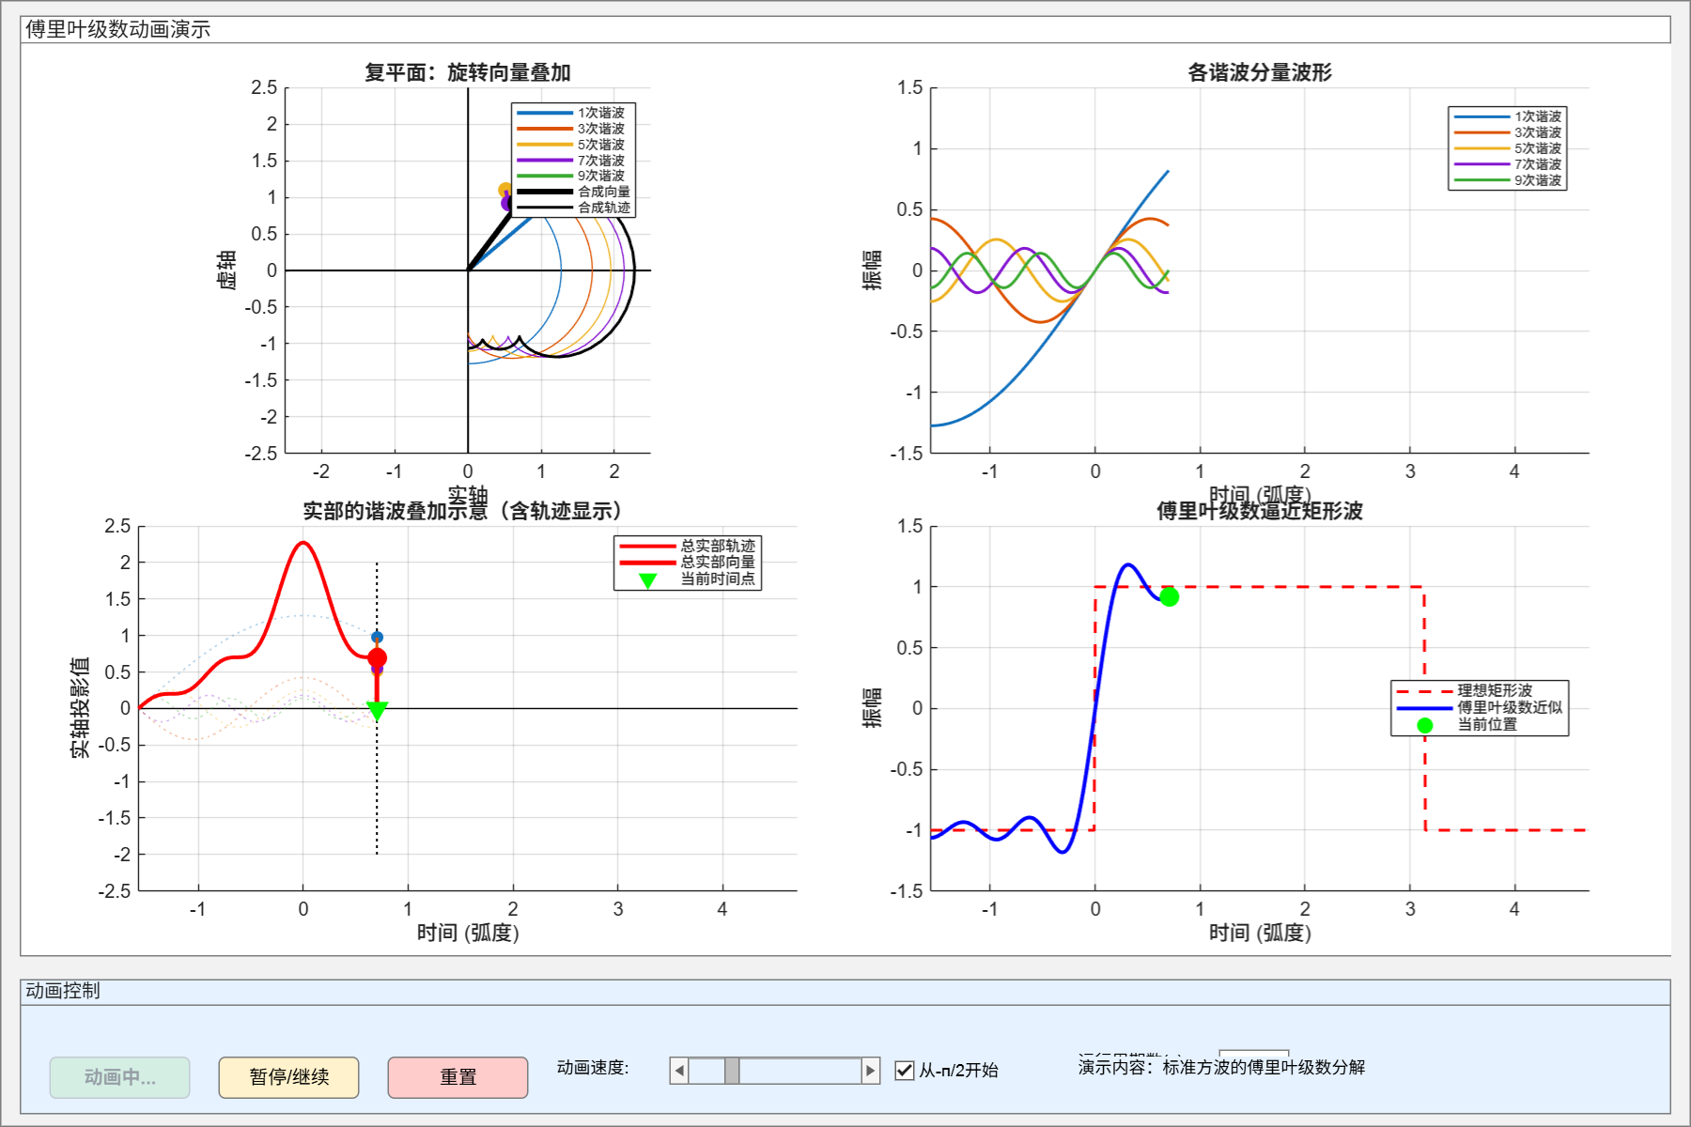
图 16 傅里叶级数分解动画

7.3 旋转圆动画
在同一步骤点击“旋转圆动画”，可从复平面向量的旋转与投影角度理解“圆→正弦波”的生成过程，是理解欧拉公式与频谱的直观工具。
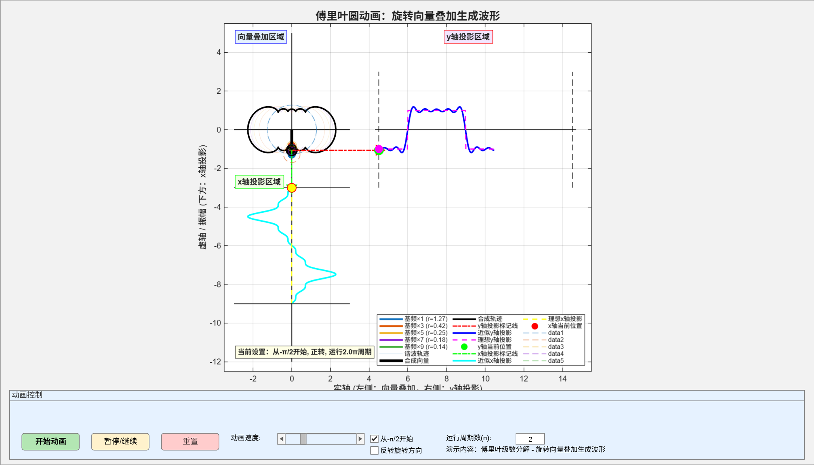
图 17 欧拉公式旋转圆动画

7.4 FID 3D 动画
在“步骤 10：NMR 自由感应衰减（FID）信号”底部点击“启动 FID 3D 动画演示”。动画展示宏观磁化矢量在 (Mx, My, Mz) 空间的演化、横向分量的衰减螺旋，以及频谱峰随采集累加的成形过程，并可观察多次扫描累加对信噪比的改善。
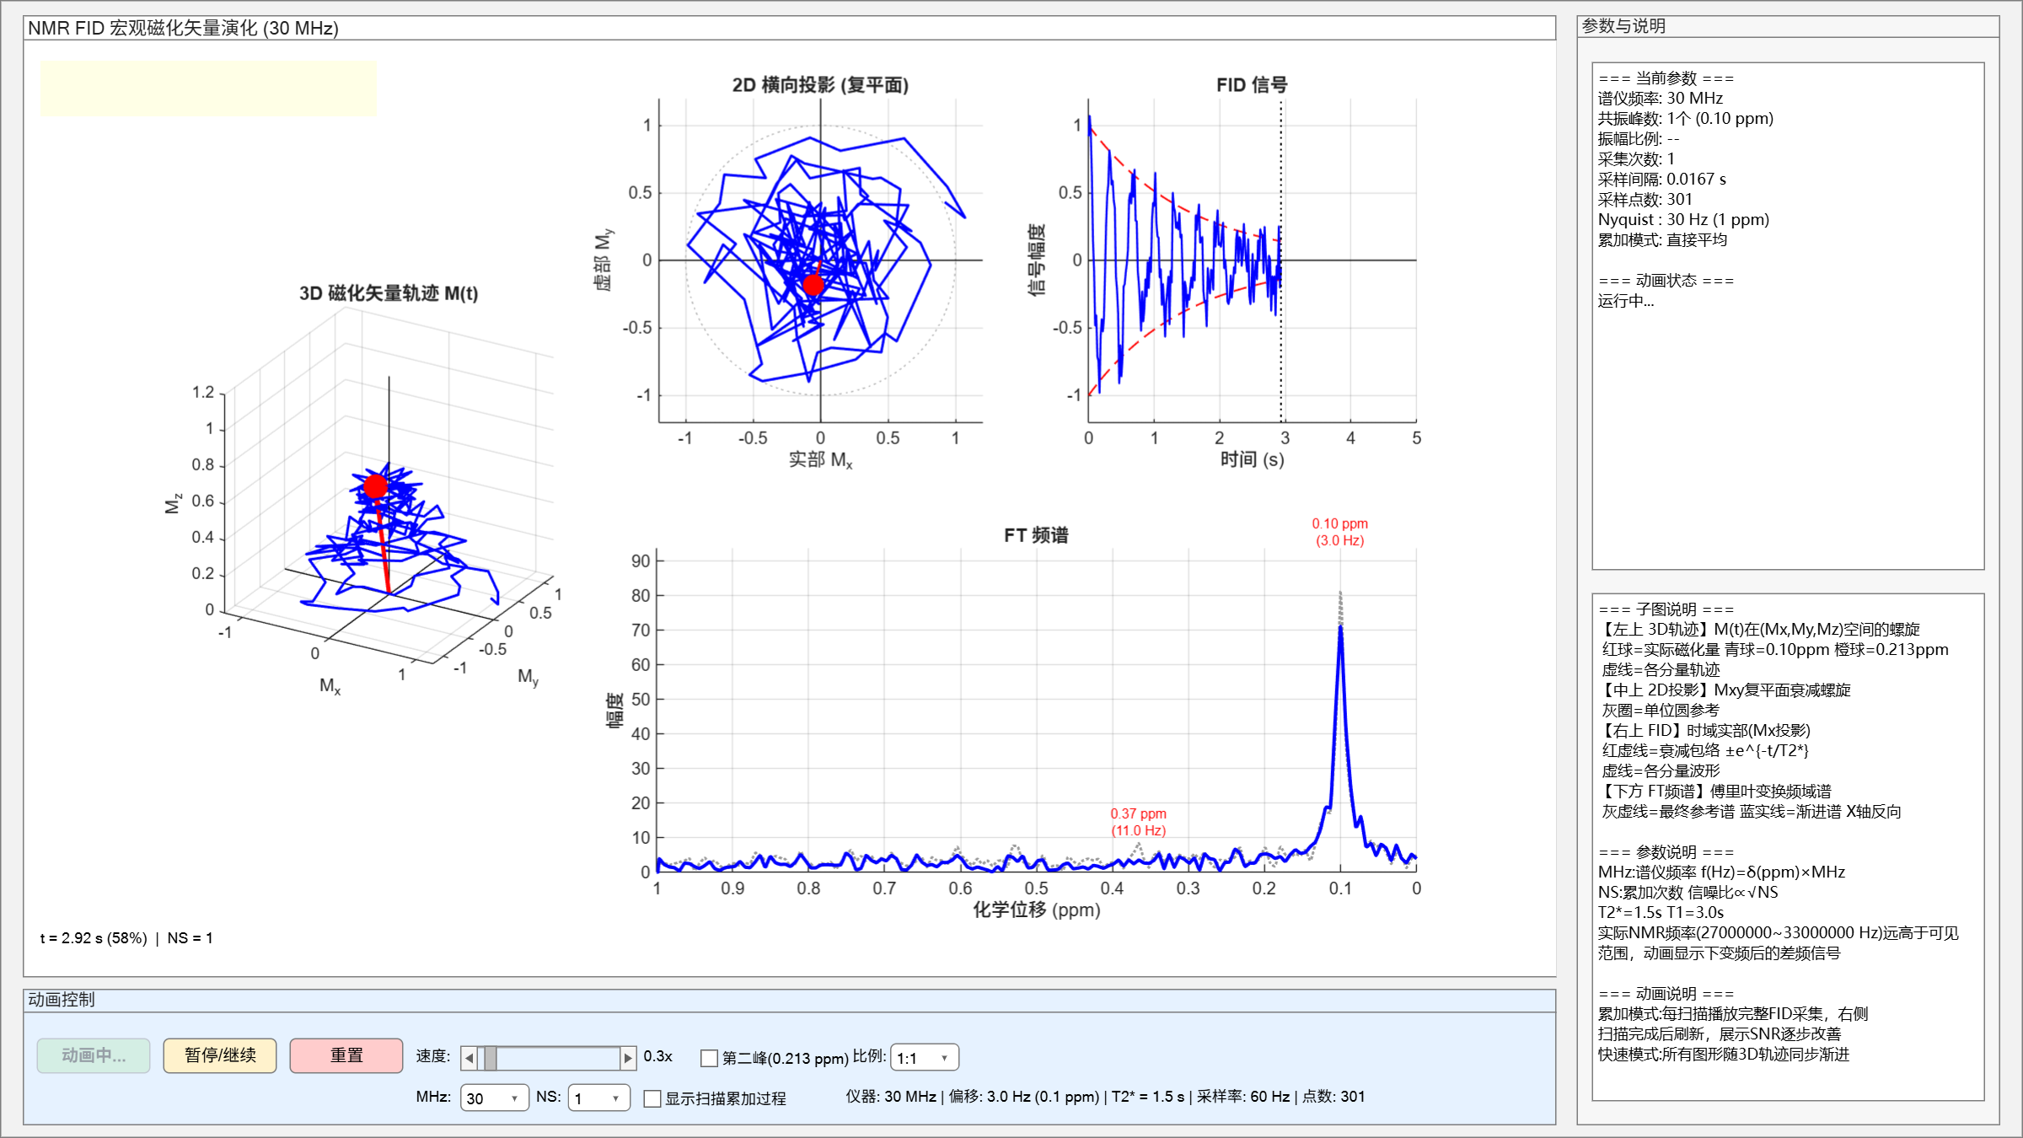
图 18 FID 信号与傅里叶变换 3D 动画

八、学习指南
点击控制面板上的“学习指南”按钮可随时弹出以下内容（窗口内文字可复制）。
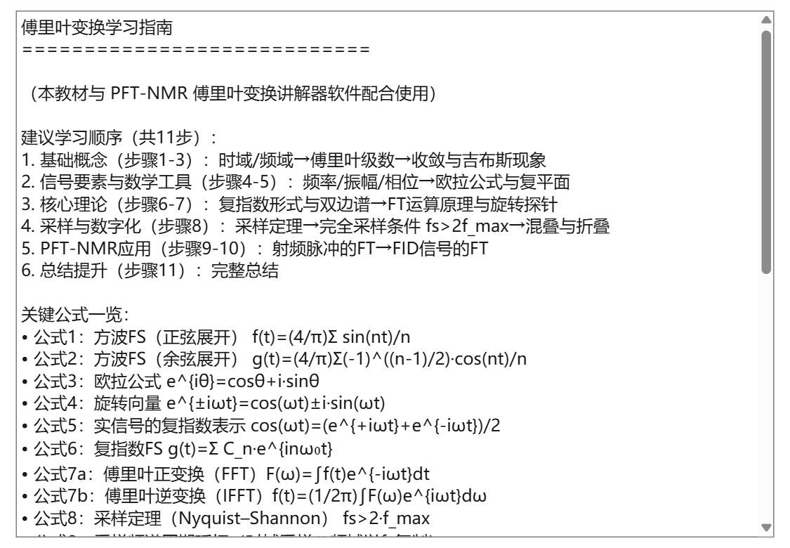
图 19 学习指南窗口

建议学习顺序
1. 基础概念（步骤 1–3）：时域/频域 → 傅里叶级数 → 收敛与吉布斯现象；
2. 信号要素与数学工具（步骤 4–5）：频率/振幅/相位 → 欧拉公式与复平面；
3. 核心理论（步骤 6–7）：复指数形式与双边谱 → FT 运算原理与旋转探针；
4. 采样与数字化（步骤 8）：采样定理 → 完全采样条件 f_s > 2·f_max → 混叠与折叠；
5. PFT-NMR 应用（步骤 9–10）：射频脉冲的 FT → FID 信号的 FT；
6. 总结提升（步骤 11）：完整总结。

九、常见问题（FAQ）
问：启动时报错“Undefined function 'square'/‘sawtooth’/‘findpeaks’”？
答：说明未安装 Signal Processing Toolbox，请安装该工具箱后重新启动。
问：界面中的中文显示为乱码？
答：请确认 display_texts.csv 为 UTF-8 编码。若文本文件缺失或损坏，程序会自动使用内置的简化文本。
问：点击动画按钮没有反应？
答：动画会在新窗口中打开，可能被主窗口遮挡，请查看任务栏或移动主窗口。若仍无反应，关闭动画窗口后重试。
问：如何只导出某一个子图的图片？
答：将鼠标移到该子图上，点击右上角“…”展开坐标轴工具栏，选择“导出（Export）”，即可保存单幅图片。
问：放大窗口后按钮或文字错位？
答：软件采用自适应布局；若仍有异常，可拖动分隔条或双击窗口标题栏使其最大化后重新查看。
问：采样定理的核心结论是什么？
答：采样频率必须大于信号最高频率的两倍（f_s > 2·f_max）才能无失真采样；奈奎斯特频率为 f_s/2；NMR 中谱宽 SW = 1/dwell，无混叠观测范围为 ±SW/2。

十、附录：关键公式一览
公式1：方波 FS（正弦展开） f(t) = (4/π) Σ sin(nt)/n
公式2：方波 FS（余弦展开） g(t) = (4/π) Σ (-1)^((n-1)/2)·cos(nt)/n
公式3：欧拉公式 e^{iθ} = cosθ + i·sinθ
公式4：旋转向量 e^{±iωt} = cos(ωt) ± i·sin(ωt)
公式5：实信号的复指数表示 cos(ωt) = (e^{+iωt} + e^{-iωt}) / 2
公式6：复指数 FS g(t) = Σ C_n·e^{inω₀t}
公式7a：傅里叶正变换（FFT） F(ω) = ∫ f(t)·e^{-iωt} dt
公式7b：傅里叶逆变换（IFFT） f(t) = (1/2π) ∫ F(ω)·e^{iωt} dω
公式8：采样定理（Nyquist–Shannon） f_s > 2·f_max
公式9：采样频谱周期延拓（时域采样 ⇔ 频域以 f_s 复制）
公式10：混叠频率 f_alias = | f − round(f / f_s)·f_s |

—— 本说明到此结束，祝学习顺利！

